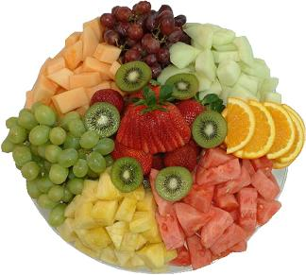

J e d i l n i k
Od 24. 9. do 29. 9. 2018

PONEDELJEK
ZAJTRK: čaj, kruh, piščančja prsa, sadje (1)
MALICA: prosena kaša na mleku, prepečenec, sadje (1,5)
KOSILO: goveje rezinice v čebulni omaki, kruhovi cmoki, solata, sadje (1,4,5)
POP. MALICA: bio polnozrnati muffin s korenčkom, sadje (1,4,5)

TOREK
ZAJTRK: čaj, črni kruh, jajčna jed, sadje (1,4)
MALICA: čaj, bio pirin kruh, marmelada, sadje (1)
KOSILO: pečena piščančja kračka, pražen krompir, zelenjavna priloga, solata, sadje
POP. MALICA: bio črni kifeljc, mleko, sadje (1,5)

SREDA
ZAJTRK: čaj, koruzni kruh, mesni eko namaz, sadje, paradižnik (1)
MALICA: eko jogurt, sirova štručka, sadje (1,5)
KOSILO: francoska juha z eko telečjo hrenovko, črni kruh, borovničev zavitek (1,4,5)
POP. MALICA: jabolčna čežana, pirina bombetka s korenjem, sadje (1)

ČETRTEK
ZAJTRK: jogurt, črni kruh, sadje (1,5)
MALICA: čaj, bio pica iz polnozrnate moke, sadje (1,5)
KOSILO: gamberi v smetanovi omaki, polnozrnate testenine, parmezan, solata, sadje
(1,4,5)
POP. MALICA: sport misliji, mleko, sadje (1,4,5,7,8,9)

PETEK
ZAJTRK: čaj, ajdov kruh, maslo, med, sadje (1,5)
MALICA: skutka s sadjem, bavarska palčka, sadje (1,5)
KOSILO: mleta pečenka, polenta, solata, sadje (4)
POP. MALICA: graham kruh, kuhan pršut, sadje (1)

SOBOTA
MALICA: sendvič s sirom in piščančjimi prsmi, sveža paprika, sadje (1,5)
KOSILO: golaževa juha s krompirjem, pecivo, kruh, sadje (1,4,5)

Alergeni - legenda:
1 - žita, ki vsebujejo pšenični gluten; 2 - raki; 3 - ribe; 4 - jajca; 5 - mleko; 6 - soja; 7 - arašidi (kikiriki); 8 - lupinasto sadje (oreščki); 9 - listna zelena;
10 - gorčično seme; 11 - sezamovo seme; 12 - žveplov dioksid in sulfiti v konc. > 10 mg/kg ; 13 - volčji bob; 14 – mehkužci

